Занятие в детских садах.

Детская шалость с огнем – распространенная причина пожара. Для того, чтобы этого не случилось, сотрудники ОНДПР Центрального района регулярно проводят занятия с малышами в детских садах. Так, в марте 2017 года государственные инспектора Центрального района по пожарному надзору Голышкина Мария Николаевна, Толоконников Денис Андреевич, Скворцов Анатолий Сергеевич, Кузьминов Александр Васильевич и Хромов Всеволод Юрьевич провели занятия по пожарной безопасности с ребятами в Детском саду № 123 по адресам: ул. Радищева, д. 42 и ул. Рылеева, д. 22, в Детском саду «Радуга» по адресам: Суворовский пр., д. 37 и ул. Конная, д. 9, и в Детском саду № 50 по адресу: Суворовский пр., д. 17. Сотрудники МЧС рассказали детям о том, почему случаются пожары, какие правила нужно соблюдать, чтобы их не допустить и что делать, если все же возник пожар и как правильно вызвать пожарных. Все правила были рассказаны в игровой и понятной малышам форме. После лекций детям была показана фотовыставка о работе пожарных и спасателей.
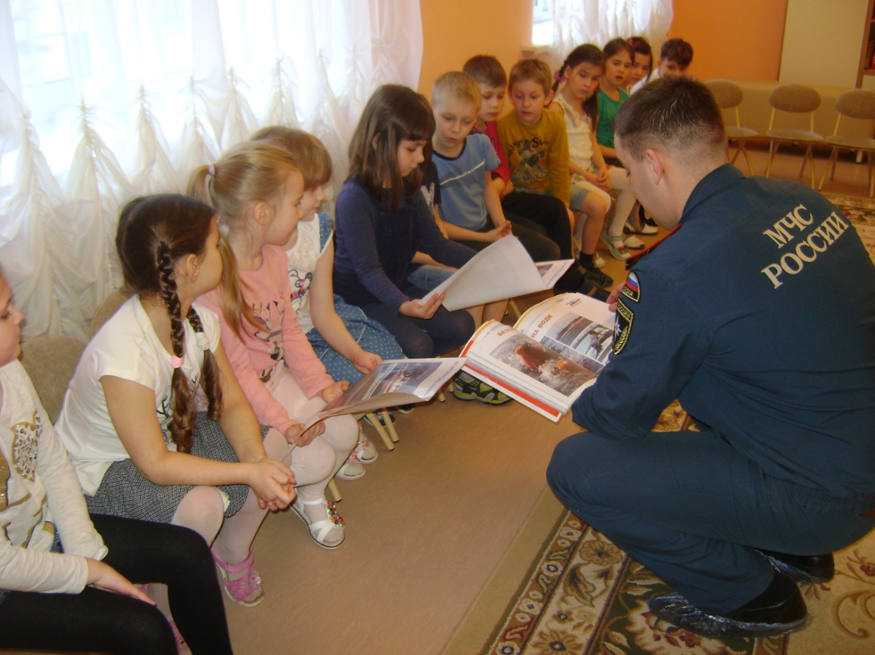

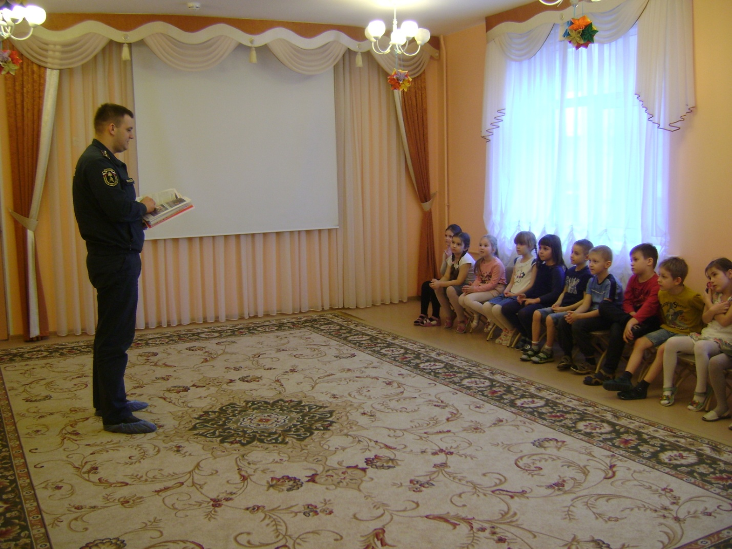

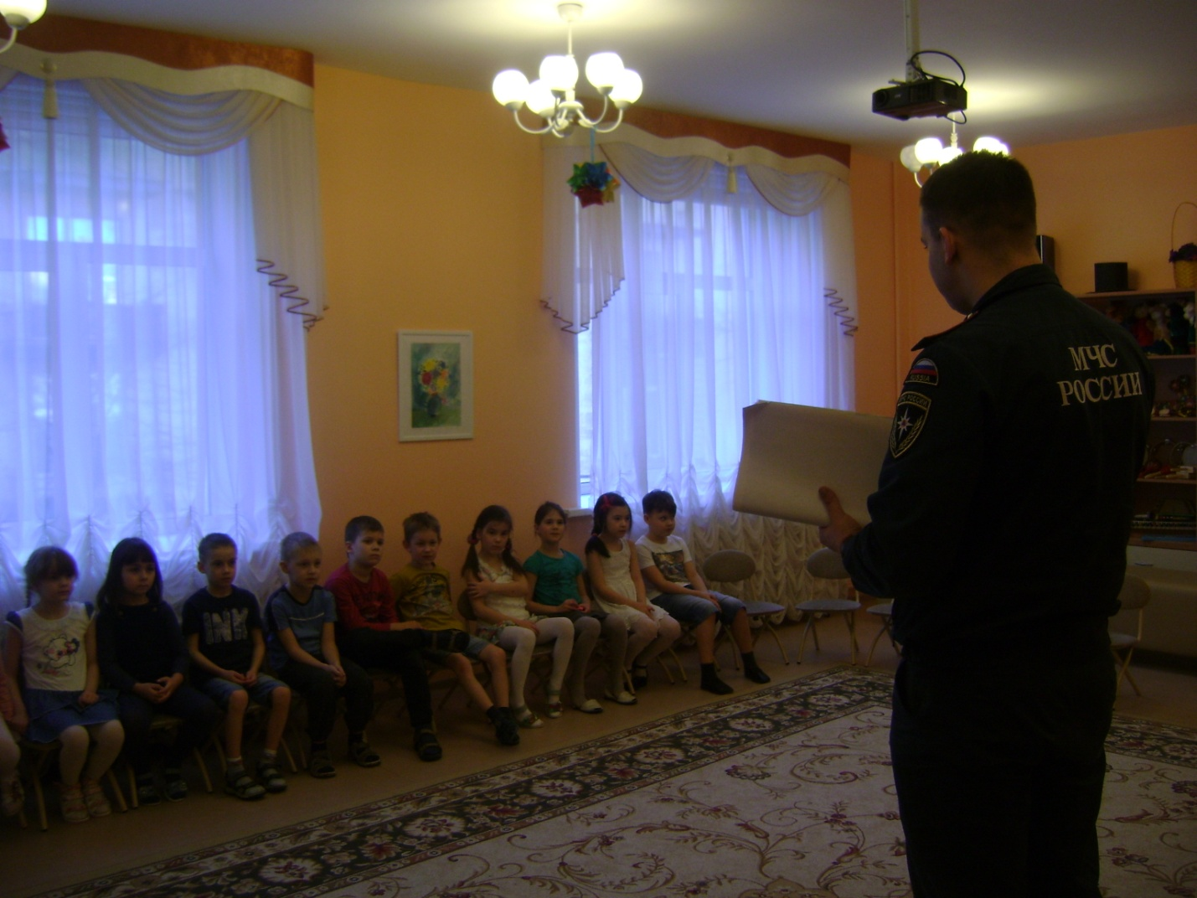
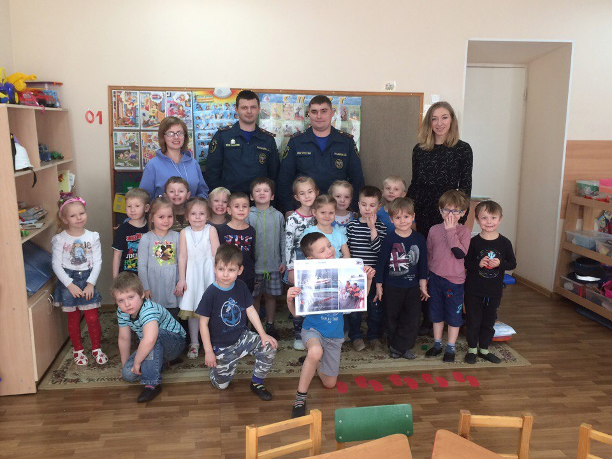

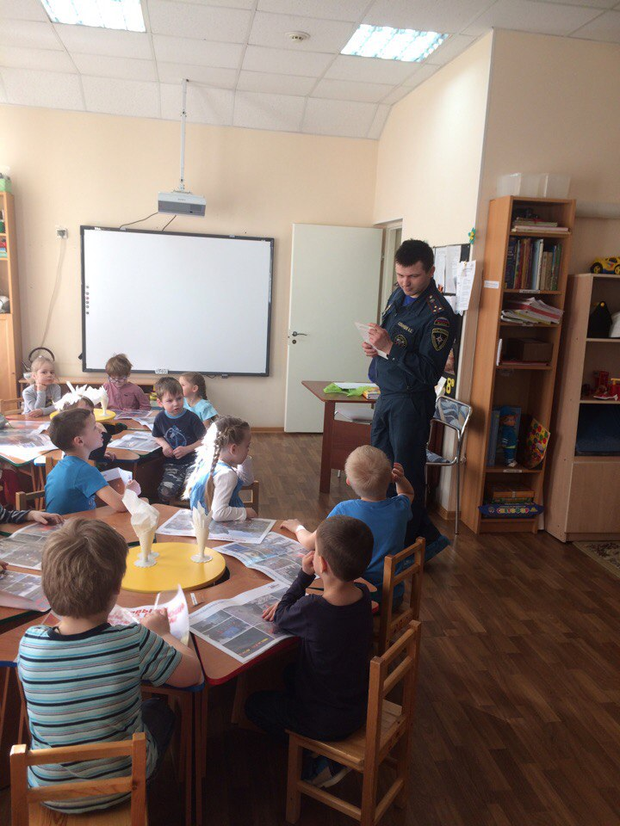

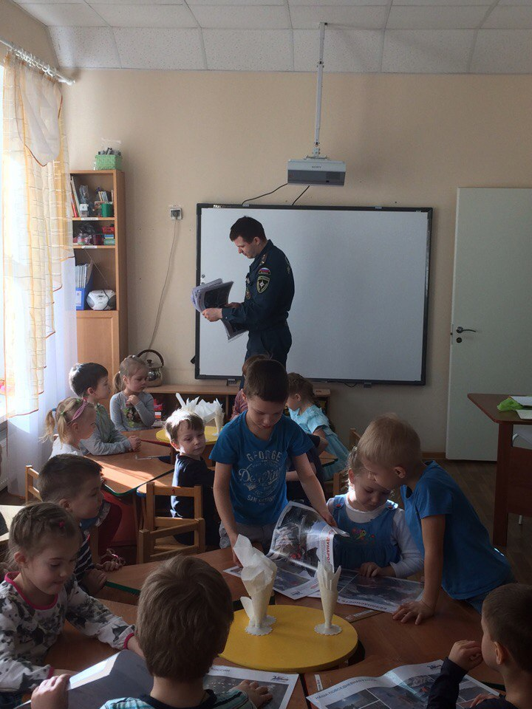

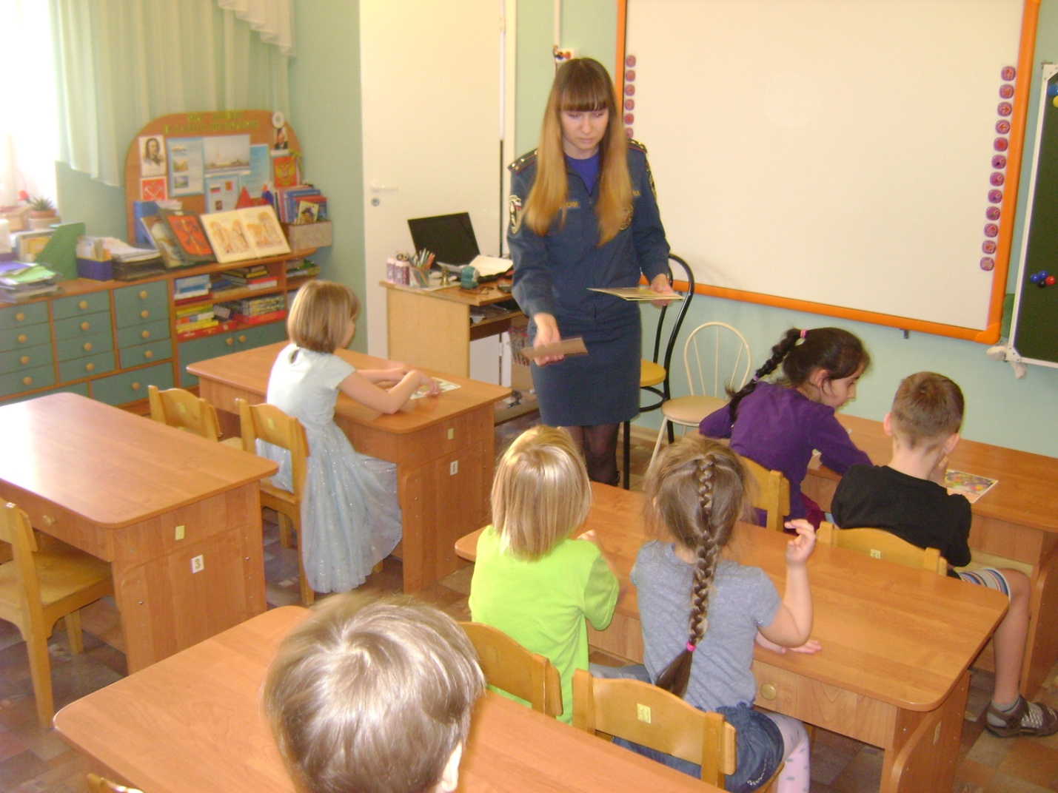

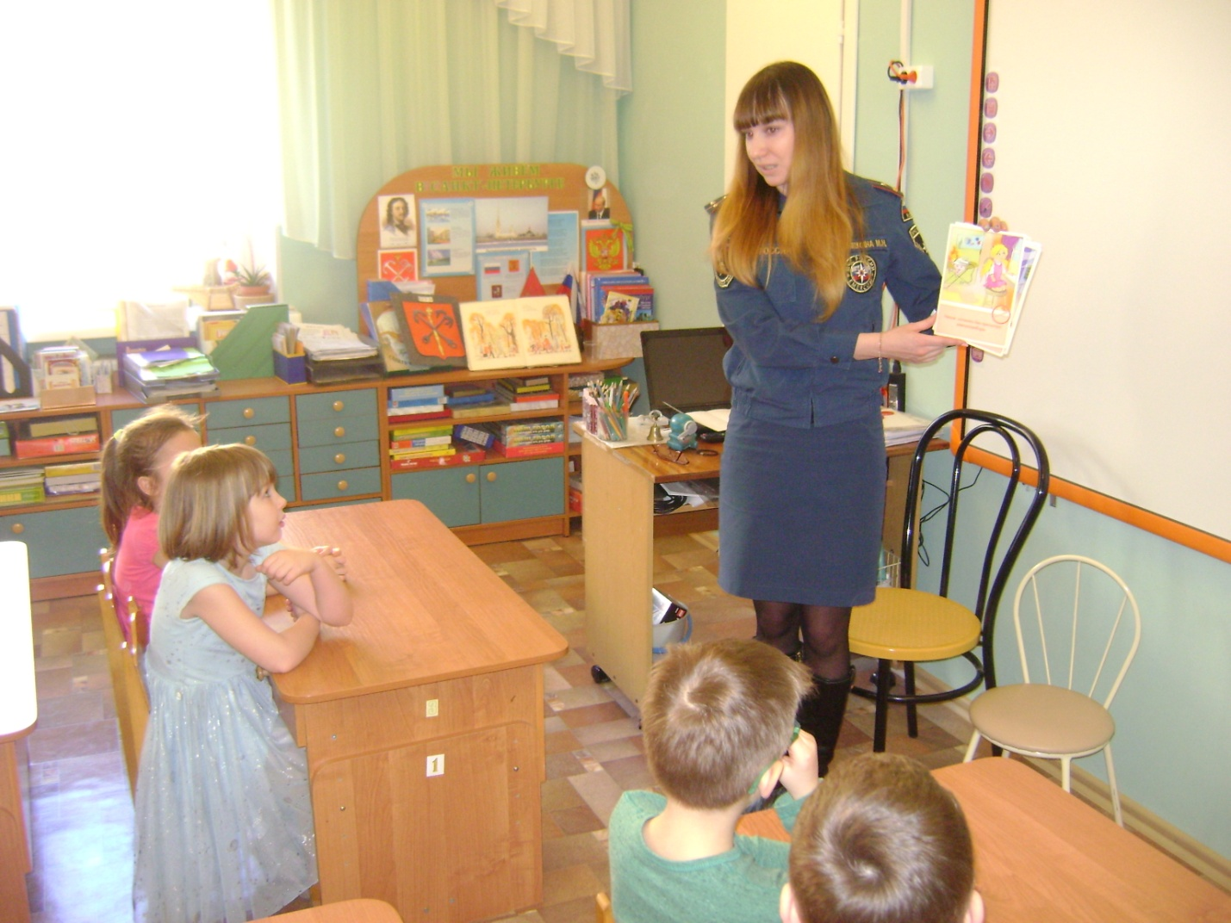
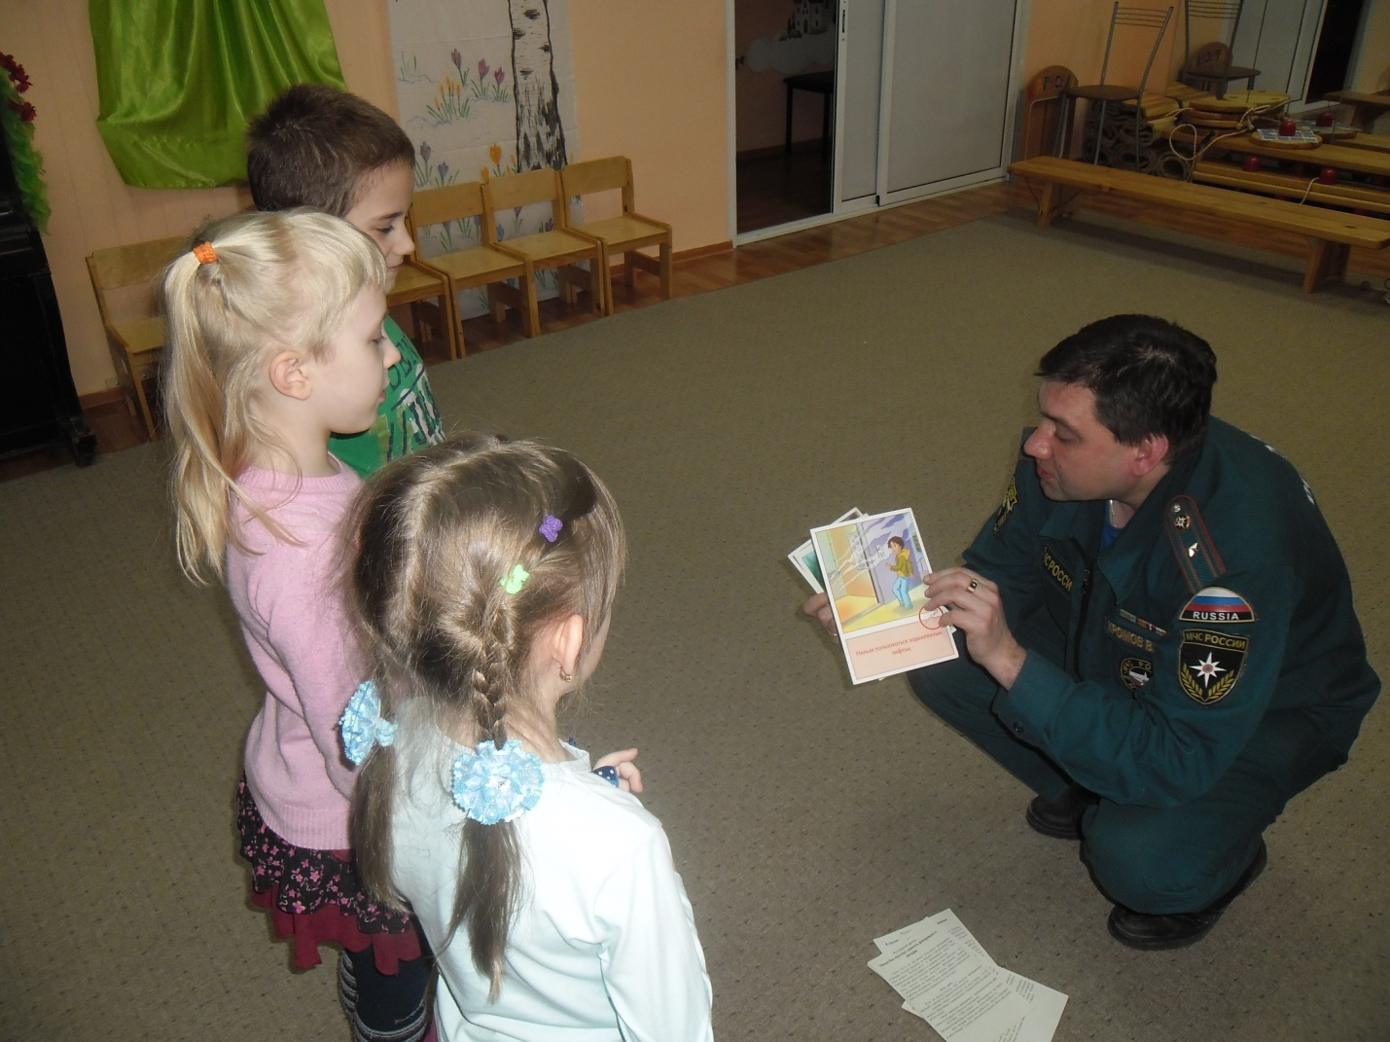
ОНДПР Центрального района
20.03.2017г.

